Nom et prénom : …………………………………………………………………………………………………………………………………………
Né(e) le : …………………………………………………….…….. à ……………………………………………………………..………………….
Etablissement : ………………………………………………………………………………………………………………………..………………..
Numéro d’ordre : …………………………………………………………………………………………………………………………………………

MINISTERE DE L’EDUCATION NATIONALE REPUBLIQUE DE DJIBOUTI

ET DE LA FORMATION PROFESSIONNELLE UNITE-EGALITE-PAIX

BREVET D’ENSEIGNEMENT FONDAMENTAL
EPREUVE : SCIENCES
SESSION 2024
DUREE : 2 H Coefficient 1

Ce sujet comporte 8 pages numérotées de 1 SUR 8.
Toutes les réponses doivent être traiées sur la feuille du sujet.

Partie physique-chimie

Exercice 1 : QCM (5 points)
Entoure la bonne réponse.
- La tension du secteur est une tension :
- continue. | - en créneau. | - alternative sinusoïdale.

- Lorsque la courbe représentant la tension en fonction du temps est une droite horizontale, alors la tension est :
- continue. | - variable. | - sinusoïdale.

- L’appareil qui permet de passer de l’énergie électrique à l’énergie mécanique (mouvement) est :
- un moteur électrique. | - un générateur électrique. | - une combustion.

NE RIEN ECRIRE DANS LA CASE

- La combustion de l’aluminium produit :
- de l’oxyde d’aluminium. | - de l’oxyde de fer. | - du dioxygène.
- Le gaz dégagé lors de la réaction entre le fer et l’acide chlorhydrique est :
- le dioxyde de carbone. | - le dihydrogène. | - le dioxygène.
- Pour lutter contre la corrosion des métaux, il faut :
- recouvrir la surface du métal par une couche de peinture. | - mettre le métal dans de l’eau salée. | - mettre le métal dans de l’eau de robinet.
- La relation reliant l’intensité de la pesanteur g, le poids P et la masse m d’un solide est :
- P = m x g. | - m = p x g. | - g = P x m.
- Un solide soumis à deux forces est en équilibre s’il est :
- en mouvement ralenti. | - en mouvement accéléré. | - en repos.
- La poussée d’Archimède est une force de direction :
- verticale. | - oblique. | - horizontale.
- Une force a :
- Deux caractéristiques. | - trois caractéristiques. | - quatre caractéristiques.

NE RIEN ECRIRE DANS LA CASE

Exercice 2 : La science à l’hôpital (5 points)

La maternité Dar El Hanan est un hôpital spécialisé en gynécologie, en obstétrique et dans les traitements prénatals. On trouve dans cet hôpital des équipements de laboratoire, des équipements pour l’anesthésie ….

  Gants |   Stéthoscope | 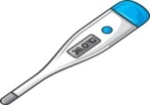  Thermomètre
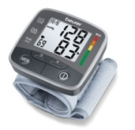  Tensiomètre | 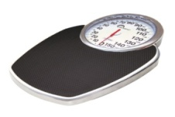  Balance | 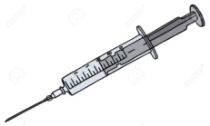  Seringue

1) Avec quels matériaux fabrique-t-on la seringue ?
………………………………………………………………………………………………………………………………………………………………………………………………………………………………………………
2) Donne une propriété de chaque matériau constituant la seringue.
………………………………………………………………………………………………………………………..………………………………………………………………………………………………………………………..
3) Les matériaux usés sont souvent brûlés dans un incinérateur.
a) Donne le nom de cette réaction.
…………………………………………………………………………………………………………………….
b) Cette réaction est-elle une réaction d’oxydation ? Justifie ta réponse.
…………………………………………………………………………………………………………………………………………………………………………………………………………………………………………
c) Écris en toutes lettres le bilan de la réaction du plastique lorsqu’il est brûlé.

…………………..…...+ ………………. …………………………….. + ………………
4) Dans une salle d’examen, un médecin demande à sa patiente de monter sur la balance. Celle-ci indique 75 kg.
a) Quelle grandeur est mesurée avec la balance ?
………………………………………………………………………………………………………………….

NE RIEN ECRIRE DANS LA CASE

b) Calcule le poids en prenant g =10 N/kg.
………………………………………………………
5) En plaçant des électrodes sur le torse De cette patiente, le médecin enregistre les variations des tensions qui accompagnent les battements du cœur. Il obtient l’électrocardiogramme enregistré ci-dessous. L’étude de ces variations permet de diagnostiquer des anomalies cardiaques. Au Repos, pour un patient normal, les battements cardiaques sont compris entre 60 et 90 battements par minute. A partir de 100 battements par minute au repos, on parle de tachycardie.

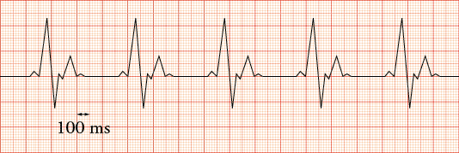
200 ms

a) La tension visualisée est elle continue ou variable ?
………………………………………………………………………………………………………………….
b) Sur l’électrocardiogramme, horizontalement 1 cm correspond à 200 ms. On trouve la période approximativement T=0.7 s.
Calcule la fréquence (nombre de battements) cardiaque par seconde puis par minute
……………………………………………………………………………………………………………………
…………………………………………………………………………………………………………………….
……………………………………………………………………………………………………………………..
c) Sachant que le battement cardiaque correspond au nombre de battements par minute, détermine si la patiente est malade ou en bonne santé. Justifie ta réponse.
…………………………………………………………………………………………………………………………………………………………………………………………………………………………………………

NE RIEN ECRIRE DANS LA CASE

Partie SVT

Présentation sur 1 point

Situation problème : Ours polaire et réchauffement climatique
L’ours blanc, aussi connu sous le nom d’ours polaire, est un grand mammifère, vivant au pôle Nord. Cette espèce est actuellement en voie de disparition.

Question 1. Propose une hypothèse sur les causes de la disparition de cette espèce. C1 (1 point)
………………………………………………………………………………………………………………………………………………………………………………………………………………………………………………………………………………………………………………………………
Document 1 : caractéristiques des ours blancs
Caractéristiques | Ours polaire
Pelage | Blanc
Taille | 2 à 3 m
Milieu de vie | Banquise du pôle Nord
Régime alimentaire | Carnivore (chasse les phoques sur les banquises)

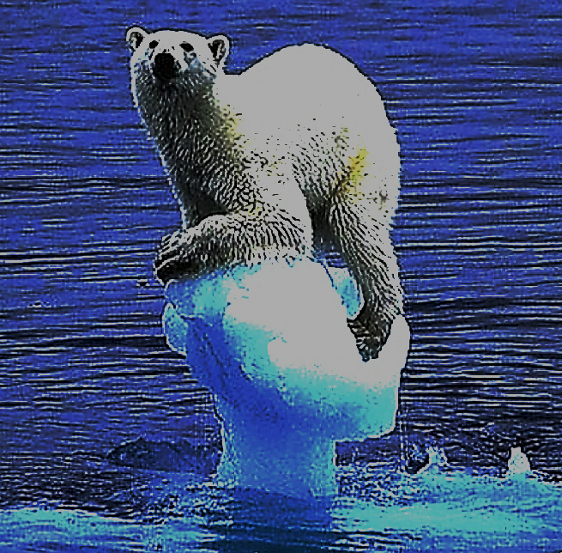

Question 2.
- Donne deux caractéristiques physiques de l’ours blanc, à partir du document 1. C3 (1 point)
…………………………………………………………………………………………………………………………………………………………………………………………………………………………………………………………………………………………………..

NE RIEN ECRIRE DANS LA CASE

- Détermine à partir de tes connaissances, si les caractères physiques indiqués sont héréditaires ou acquis, en justifiant ta réponse. C2 (1 point)

……………………………………………………………………………………………………………………………………………………………………………………………………………………………………………………………………………………………………..
Les caractères de l’ours comme chez tous les êtres vivants sont déterminés par son programme génétique contenu dans le caryotype.
Document 2 : caryotype de l’ours

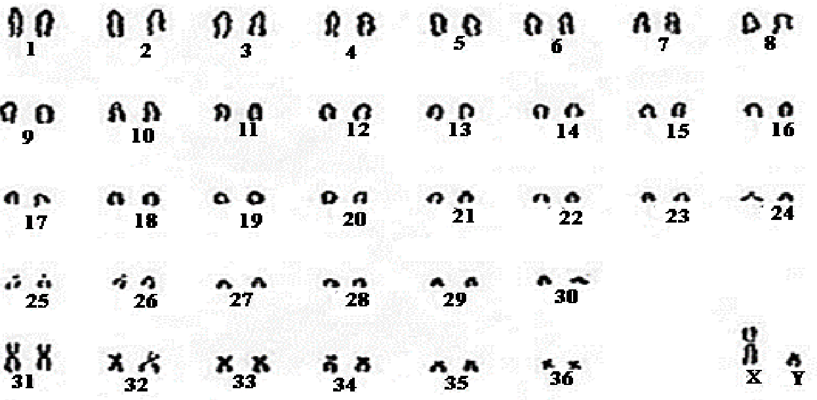

Question 3. À partir du document 2 et de tes connaissances, ENTOURE la bonne réponse parmi les différentes propositions ci-dessous (1,5 point)

1. Un caryotype est une :  a. représentation schématique de l’ensemble des cellules d’un individu  b. représentation photographique de l’ensemble des chromosomes d’un individu  c. représentation photographique de l’ensemble des cellules d’un individu | 2. L’ours possède :  a. 74 chromosomes  b. 46 chromosomes  c. 38 chromosomes
3. Le caryotype du document 2 appartient :
a. un ours femelle b. un jeune ours c. un ours mâle
NE RIEN ECRIRE DANS LA CASE

Les chromosomes portent les gènes responsables des caractères.
Document 3 : chromosomes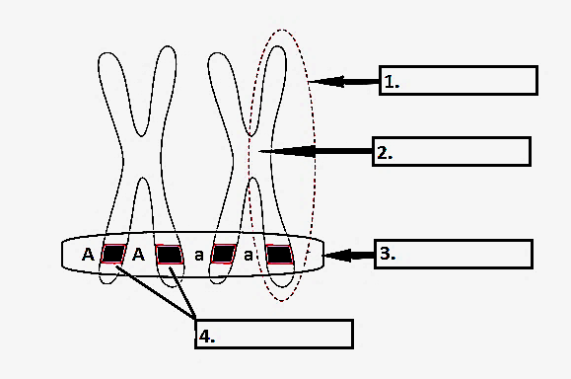 et information génétique

Question 4. Complète le schéma du document 3. C4 (1 point)

L’ours polaire vit sur les banquises des pôles, actuellement, cette espèce est en voie de disparition.
Document 4 : écart de la température moyenne annuelle à l’échelle de la planète terre
Le changement climatique menace l’ours polaire.
La fonte des banquises à cause du réchauffement climatique rend difficile la chasse pour les ours polaires.
Si la fonte continue, leur habitat diminuera de 40% d’ici 2050, entraînant la disparition des deux tiers de la population.
Si
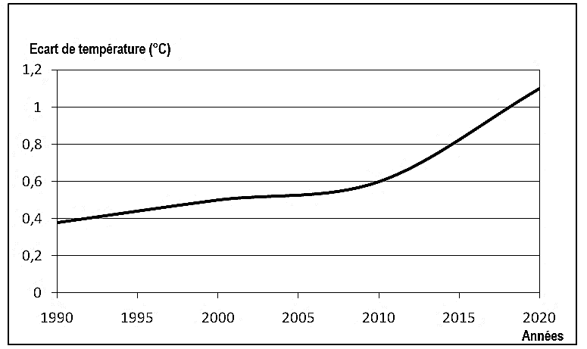

NE RIEN ECRIRE DANS LA CASE

Question 5. À partir de l’analyse du document 4 et de tes connaissances, explique l’origine de la disparition de l’ours polaire. (Pense à utiliser la démarche d’analyse : je présente, j’observe, or je sais, j’en déduis). C2/C3 (3 points)
……………………………………………………………………………………………………………………………………………………………………………………………………………………………………………………………………………………………………………………………………………………………………………………………………………………………………………………………………………………………………………………………………………………………………………………………………………………………………………………………………………………………………………………………………………………………………………………………………………………………………………………………………………………………………………………………………………………………………………………………………………………………………………………………………………………………………………………………………………………………………………………………………………………………………………………………………………………………………………………………………………………………………………………………………………………………………………………………………………………………………………………………………………………………………………………………………………………………………………………………………………………………………………………………………………………………………….

Question 6. Ton hypothèse donnée plus haut, est-elle validée ? Justifie ta réponse. C1 (0,5 point)
………………………………………………………………………………………………………………………………………………………………………………………………………………………………………………………………………………………………………………………………

